各类编辑器

1、kindeditor编辑器（目前小程序网站正在使用的）
下载地址： http://kindeditor.net/docs/usage.html

2、wangEditor 编辑器
介绍地址：https://www.kancloud.cn/wangfupeng/wangeditor3/332599

编辑器官网：www.wangEditor.com

直接下载地址：https://github.com/wangfupeng1988/wangEditor/releases

截图：

3、UEditor
百度编辑器
介绍地址：https://ueditor.baidu.com/website/onlinedemo.html
编辑器官网：https://ueditor.baidu.com/website/onlinedemo.html

截图：

4、summernote编辑器：https://summernote.org
截图：
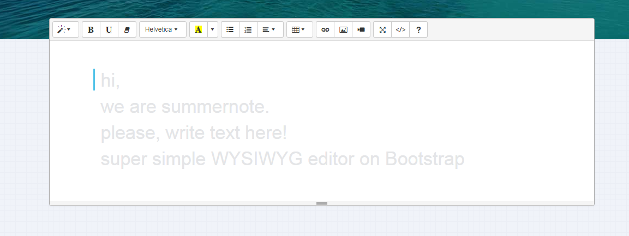
安装过程：http://www.cnblogs.com/renyuanhao/p/9213321.html
5、ckeditor编辑器：https://ckeditor.com/
截图：
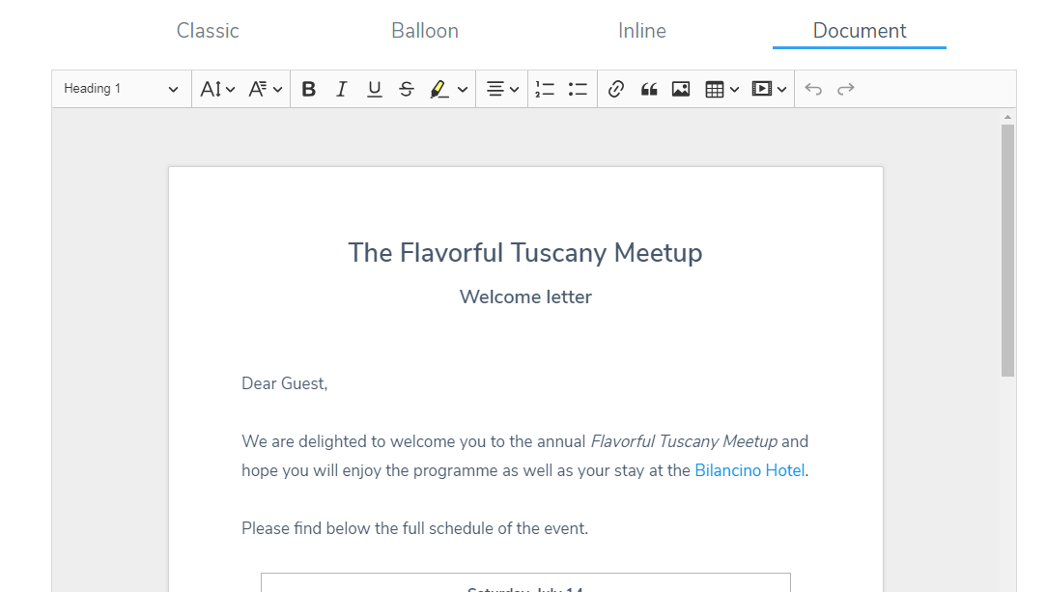
6、simditor
样式好看，插件不多，基本满足需求
文档英文，使用较为吃力，如果英文水平不好的话
github上面开源，维护较好
因为文档看起来吃力，所以本人没有考虑继续使用。
http://simditor.tower.im/

7、bootstrap-wysiwyg
利用bootstrap实现的，简洁大方好看。
优点：轻量，好看，使用方便。
缺点：需要一定的浏览器支持，毕竟需要bootstrap
http://www.bootcss.com/p/bootstrap-wysiwyg/
8、tinymce
支持图片在线处理，插件多，功能强
编辑能力优秀，界面好看。
同样文档为英文，开发需要花时间。
https://www.tinymce.com/

